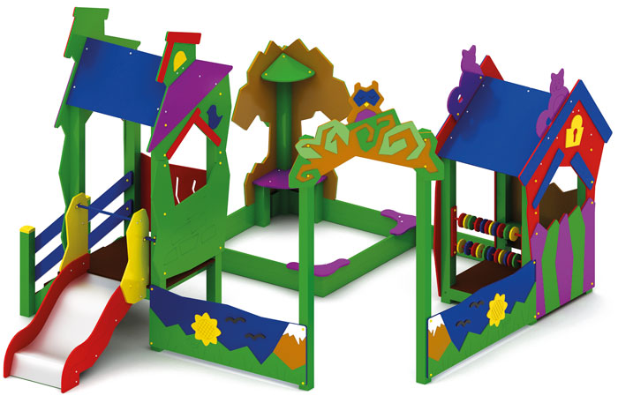 | Песочный комплекс 0211  Размеры не менее: длина – 5120 мм, ширина - 4070 мм, высота - 3150 мм.  Игровой комплекс состоит из следующих элементов:  - песочницы, четырех столиков, расположенных по периметру песочницы, размер песочницы не менее: длина - 1500 мм, ширина не менее - 1500 мм, высота не менее - 240 мм, песочница имеет декоративный элемент в виде дерева, изготовленный из влагостойкой фанеры, толщиной не менее 18 мм. с декоративными накладками, толщиной не менее 9 мм.  - входной арки, изготовленной из водостойкой фанеры, толщиной не менее 18 мм, с декоративными накладками, толщиной не менее 9 мм. Арка крепится к двум вертикальным столбам. Столбы оборудованы усиленным подпятником, изготовленный из металлической профильной трубы, сечением не менее 50*25 мм;  - домика с двухскатной крышей, размер домика не менее: длина - 1000 мм, ширина -1000 мм. Пол домика должен быть изготовлен из водостойкой не скользящей фанеры, толщиной не менее 18 мм. В домике должна быть лавочка из водостойкой фанеры, толщиной не менее 18 мм. Ограждение домика изготовлено из водостойкой фанеры, толщиной не менее 18 мм и имеет декоративные накладки, толщиной не менее 9 мм. С третьей стороны ограждение выполнено в виде двухрядных счет. Счеты изготовлены из водостойкой фанеры, толщиной не менее 18 мм, расположенны на металлической трубе, диаметром не менее 21,3 мм.  - площадка с двухскатной крышей, размерами не менее: длина – 1000 мм, ширина – 1000 мм. Высота платформы площадки над поверхностью ударопоглощающего покрытия составляет не менее 600 мм, и не более 650 мм. Скаты крыши - из водостойкой фанеры, толщиной не менее 9 мм. С двух сторон площадка имеет декоративные элементы в виде домика, которые изготовлены из водостойкой фанеры, толщиной не менее 18 мм. с накладками, толщиной не менее 9 мм. Площадка имеет ограждение, изготовленное из водостойкой фанеры, толщиной не менее 18 мм.  Площадка должна быть оборудована горкой и лестницей.  Горка должна иметь габаритные размеры не менее: длина – 1370 мм, ширина – 695 мм, высота – 1390 мм, стартовый участок горки находится на высоте не менее 550 мм, и не более 600 мм, от поверхности покрытия площадки. Скат горки выполнен из цельного листа нержавеющей стали, толщиной не менее 1,5 мм, оснащен бортами из березовой водостойкой фанеры, высотой не менее 170 мм, от ската до верхней части борта, и толщиной не менее 18 мм. Также горка имеет защитную перекладину, изготовленную из металлической трубы, диаметром не менее 26,8 мм, которую устанавливают на высоте не менее 600 мм, и не более 900 мм от уровня пола стартового участка горки. В комплекте с горкой должен идти подпятник, для крепления горки в грунт, изготовленный из профильной трубы, сечением не менее 30*30 мм. Основание горки должно быть изготовлено из профильной трубы, сечением не менее 50*25 мм. Радиус изгиба окончания горки должен быть больше или равен 50 мм. Средний угол наклона участка скольжения не должен превышать 40°. Высота конечного участка горки над поверхностью покрытия площадки должна быть не более 200 мм.  Лестница должна быть изготовлена из: стойки вертикальные – клееный брус, сечением не менее 100*100 мм, основание – из калиброванного пиломатериала, толщиной не менее 40 мм, перила – из калиброванного пиломатериала, толщиной не менее 40 мм. Количество ступенек – не менее трех. Торцевые части вертикального столба должны быть закрыты пластмассовыми накладками. Ступеньки должны быть изготовлены методом склейки калиброванного пиломатериала и водостойкой нескользящей фанеры. Лестница должна быть оборудована подпятником. Подпятник должен быть изготовлен из металлической профильной трубы, сечением не менее 50*25 мм, а также стали листовой, толщиной не менее 3 мм.  Ограждения песочного комплекса выполнены из водостойкой фанеры толщиной на менее 18 мм, имеют декоративные накладки толщиной не менее 9 мм.  При изготовлении несущих конструкций (столбов) сечением не менее 100х100мм, должна быть использована технология склейки под прессом нескольких слоев древесины. Используемая фанера должна быть водостойкой фанерой, марки ФСФ, из лиственных пород.  Деревянные детали должны быть тщательно отшлифованы, кромки закруглены и окрашены яркими двухкомпонентными красками, стойкими к сложным погодным условиям, истиранию, действию ультрафиолета и специально предназначенными для применения на детских площадках, крепеж оцинкован.  Металлические элементы окрашены яркими порошковыми красками с предварительной антикоррозийной обработкой. Выступающие концы болтовых соединений должны закрываться пластиковыми заглушками.  Обязательно наличие закладных деталей для монтажа, изготовленные из: труба металлическая диаметром не менее 48 мм, сталь листовая, толщиной не менее 3 мм.

